Факультет Программной Инженерии и Компьютерной Техники

Лабораторная работа №4

Выполнил:

Горин Семён Дмитриевич

Группа P3108

Проверила:

Заболотняя Ольга Михайловна

**Содержание**

Задание 3

Реализация первого запроса 4

Индексы для уменьшения времени исполнения первого запроса 4

Возможные планы выполнения первого запроса 4

EXPLAIN ANALYZE первого запроса 5

Реализация второго запроса 6

Индексы для уменьшения времени исполнения первого запроса 6

Возможные планы выполнения второго запроса 7

EXPLAIN ANALYZE второго запроса 8

Выводы 8

# Задание

Составить запросы на языке SQL (пункты 1-2).

Для каждого запроса предложить индексы, добавление которых уменьшит время выполнения запроса (указать таблицы/атрибуты, для которых нужно добавить индексы, написать тип индекса; объяснить, почему добавление индекса будет полезным для данного запроса).

Для запросов 1-2 необходимо составить возможные планы выполнения запросов. Планы составляются на основании предположения, что в таблицах отсутствуют индексы. Из составленных планов необходимо выбрать оптимальный и объяснить свой выбор.

Изменятся ли планы при добавлении индекса и как?

Для запросов 1-2 необходимо добавить в отчет вывод команды EXPLAIN ANALYZE [запрос]

Подробные ответы на все вышеперечисленные вопросы должны присутствовать в отчете (планы выполнения запросов должны быть нарисованы, ответы на вопросы - представлены в текстовом виде).

Сделать запрос для получения атрибутов из указанных таблиц, применив фильтры по указанным условиям:

Таблицы: Н_ЛЮДИ, Н_ВЕДОМОСТИ.

Вывести атрибуты: Н_ЛЮДИ.ОТЧЕСТВО, Н_ВЕДОМОСТИ.ИД.

Фильтры (AND):

a) Н_ЛЮДИ.ФАМИЛИЯ < Афанасьев.

b) Н_ВЕДОМОСТИ.ИД < 1490007.

c) Н_ВЕДОМОСТИ.ИД < 1490007.

Вид соединения: INNER JOIN.

Сделать запрос для получения атрибутов из указанных таблиц, применив фильтры по указанным условиям:

Таблицы: Н_ЛЮДИ, Н_ВЕДОМОСТИ, Н_СЕССИЯ.

Вывести атрибуты: Н_ЛЮДИ.ОТЧЕСТВО, Н_ВЕДОМОСТИ.ИД, Н_СЕССИЯ.ДАТА.

Фильтры (AND):

a) Н_ЛЮДИ.ОТЧЕСТВО = Георгиевич.

b) Н_ВЕДОМОСТИ.ЧЛВК_ИД > 117219.

Вид соединения: LEFT JOIN.

# Реализация первого запроса

**SELECT**

Н_ЛЮДИ**.**ОТЧЕСТВО **AS** second_name**,**

Н_ВЕДОМОСТИ**.**ИД **as** document_id

**FROM**

Н_ЛЮДИ **INNER** **JOIN** Н_ВЕДОМОСТИ **ON** Н_ЛЮДИ**.**ИД **=** Н_ВЕДОМОСТИ**.**ЧЛВК_ИД

**WHERE**

Н_ЛЮДИ**.**ФАМИЛИЯ **<** 'Афанасьев'

**AND** Н_ВЕДОМОСТИ**.**ИД **<** 1490007**;**

# Индексы для уменьшения времени исполнения первого запроса

**CREATE** **INDEX** PEOPLE_LAST_NAME_INDEX **ON** Н_ЛЮДИ **USING** BTREE**(**ФАМИЛИЯ**);**

**CREATE** **INDEX** REPORTS_ID_INDEX **ON** Н_ВЕДОМОСТИ **USING** BTREE**(**ИД**);**

Выборка происходит с использованием операторов сравнения, поэтому наиболее выгодным я считаю использование B-дерева в качестве индекса по каждому из атрибутов, использующихся в запросе. Это позволит уменьшить временные затраты на фильтрацию элементов.

# Возможные планы выполнения первого запроса

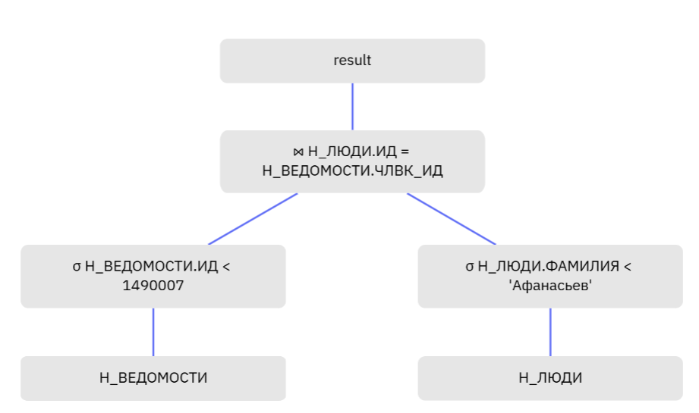

Рисунок 1

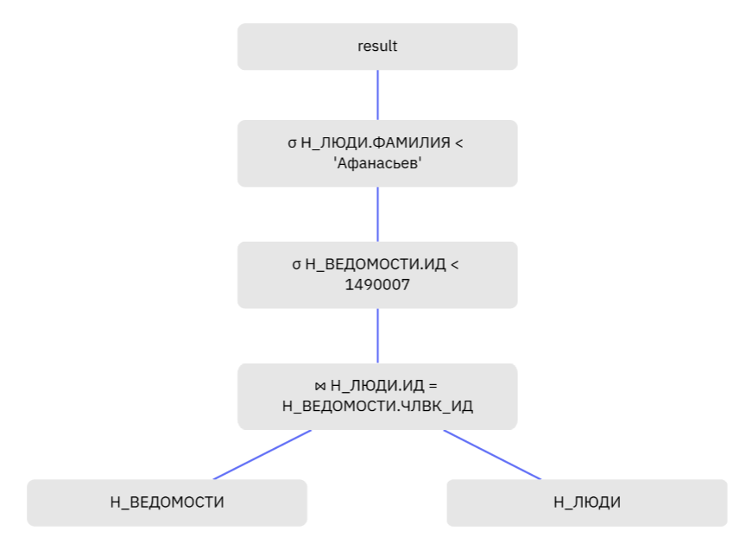

Рисунок 2

План изображенный на рисунке 1 является оптимальным, так как фильтрация происходит до соединения таблиц, что значительно уменьшает затраты на соединение.

# EXPLAIN ANALYZE первого запроса

QUERY PLAN

-----------------------------------------------------------------------------

Hash Join (cost=111.39..7580.27 rows=9431 width=24) (actual time=0.429..57.889 rows=9366 loops=1)

Hash Cond: ("Н_ВЕДОМОСТИ"."ЧЛВК_ИД" = "Н_ЛЮДИ"."ИД")

-> Seq Scan on "Н_ВЕДОМОСТИ" (cost=0.00..6884.50 rows=222439 width=8) (actual time=0.010..33.587 rows=222439 loops=1)

Filter: ("ИД" < 1490007)

Rows Removed by Filter: 1

-> Hash (cost=108.68..108.68 rows=217 width=24) (actual time=0.384..0.387 rows=216 loops=1)

Buckets: 1024 Batches: 1 Memory Usage: 21kB

-> Bitmap Heap Scan on "Н_ЛЮДИ" (cost=5.96..108.68 rows=217 width=24) (actual time=0.139..0.331 rows=216 loops=1)

Recheck Cond: (("ФАМИЛИЯ")::text < 'Афанасьев'::text)

Heap Blocks: exact=91

-> Bitmap Index Scan on "ФАМ_ЛЮД" (cost=0.00..5.91 rows=217 width=0) (actual time=0.122..0.123 rows=216 loops=1)

Index Cond: (("ФАМИЛИЯ")::text < 'Афанасьев'::text)

Planning Time: 1.555 ms

Execution Time: 58.406 ms

Разберем ответ снизу-вверх. Postgres применяет индекс “ФАМ_ЛЮД” для фильтрации значений таблицы Н_ЛЮДИ. Затем читает данные из отфильтрованной таблицы. После этого Postgres решает просканировать таблицу Н_ВЕДОМОСТИ с применением фильтра по атрибуту ИД, не применяя никаких индексов. Затем происходит соединение 2 таблиц по заданному условию с помощью hash join. Т.о. можно действительно подтвердить, что план выполнения, изображенный на рисунке 1, является оптимальным, ведь именно его предпочла СУБД.

# Реализация второго запроса

**SELECT**

Н_ЛЮДИ**.**ОТЧЕСТВО **AS** second_name**,**

Н_ВЕДОМОСТИ**.**ИД **AS** document_id**,**

Н_СЕССИЯ**.**ДАТА **AS** date_of_exam

**FROM**

Н_ВЕДОМОСТИ **LEFT** **JOIN** **(**Н_ЛЮДИ **LEFT** **JOIN** Н_СЕССИЯ **ON** Н_ЛЮДИ**.**ИД **=** Н_СЕССИЯ**.**ЧЛВК_ИД**)** **ON** Н_ЛЮДИ**.**ИД **=** Н_ВЕДОМОСТИ**.**ЧЛВК_ИД

**WHERE**

Н_ЛЮДИ**.**ОТЧЕСТВО **=** 'Георгиевич'

**AND** Н_ВЕДОМОСТИ**.**ЧЛВК_ИД **>** 117219**;**

# Индексы для уменьшения времени исполнения первого запроса

**CREATE** **INDEX** PEOPLE_SECOND_NAME_INDEX **ON** Н_ЛЮДИ **USING** BTREE**(**ОТЧЕСТВО**);**

**CREATE** **INDEX** REPORTS_PEOPLE_ID_INDEX **ON** Н_ВЕДОМОСТИ **USING** BTREE**(**ЧЛВК_ИД**);**

Так же, как и в предыдущем примере для обоих индексов было решено использовать B-дерево. В то время как второй индекс аналогичен уже приведенным выше, для первого необходимы некоторые разъяснения. Я выбрал B-дерево, а не хэш, так как в Postgres, хэш не даёт значительного прироста скорости по сравнению с деревом, однако гораздо менее гибок, и реже используется в связи с чем индекс будет сложнее переиспользовать для других запросов к данной таблице.

# Возможные планы выполнения второго запроса

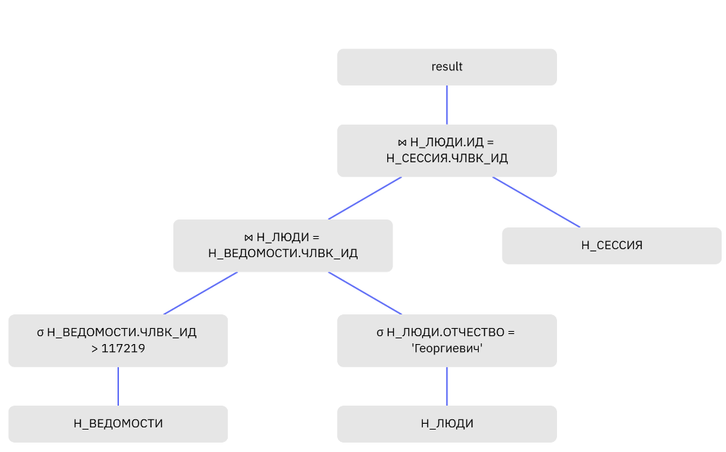

Рисунок 3

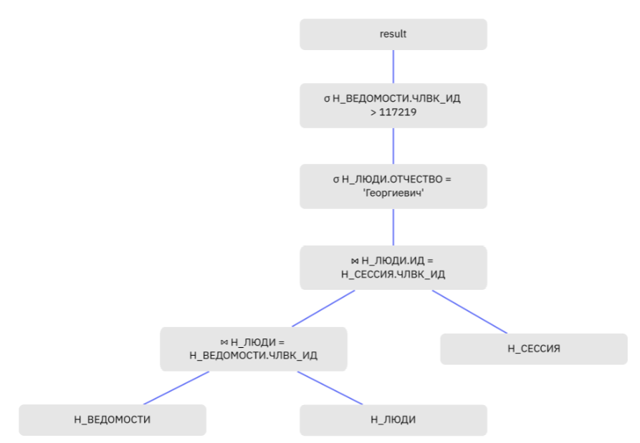

Рисунок 4

План изображенный на рисунке 3 является более оптимальным, так как фильтрация происходит до соединения таблиц, что значительно уменьшает затраты на соединение.

# EXPLAIN ANALYZE второго запроса

QUERY PLAN

-----------------------------------------------------------------------------

Nested Loop (cost=164.59..4143.65 rows=920 width=32) (actual time=1.519..2.256 rows=665 loops=1)

-> Hash Right Join (cost=164.30..282.68 rows=26 width=32) (actual time=1.043..1.494 rows=42 loops=1)

Hash Cond: ("Н_СЕССИЯ"."ЧЛВК_ИД" = "Н_ЛЮДИ"."ИД")

-> Seq Scan on "Н_СЕССИЯ" (cost=0.00..108.52 rows=3752 width=12) (actual time=0.003..0.328 rows=3752 loops=1)

-> Hash (cost=163.97..163.97 rows=26 width=24) (actual time=0.692..0.692 rows=26 loops=1)

Buckets: 1024 Batches: 1 Memory Usage: 10kB

-> Seq Scan on "Н_ЛЮДИ" (cost=0.00..163.97 rows=26 width=24) (actual time=0.026..0.680 rows=26 loops=1)

Filter: (("ОТЧЕСТВО")::text = 'Георгиевич'::text)

Rows Removed by Filter: 5092

-> Index Scan using "ВЕД_ЧЛВК_FK_IFK" on "Н_ВЕДОМОСТИ" (cost=0.29..147.94 rows=56 width=8) (actual time=0.002..0.016 rows=16 loops=42)

Index Cond: (("ЧЛВК_ИД" = "Н_ЛЮДИ"."ИД") AND ("ЧЛВК_ИД" > 117219))

Planning Time: 1.568 ms

Execution Time: 2.369 ms

Разберем ответ. Сначала Postgres выполняет полное сканирование таблицы Н_ЛЮДИ с применением фильтра по атрибуту ОТЧЕСТВО. Затем также полностью прочитал все строки Н_СЕССИЯ, после чего соединил две таблицы с помощью hash join. Стоит заметить, что Postgres заменил Left Join, на Right Join поменяв местами таблицы (видимо так запрос выполится быстрее?). Дальше поиск по Н_ВЕДОМОСТИ с использованием индекса и финальное соединение таблиц посредством nested loop.

# Выводы

Во время лабораторной работы я лучше понял как СУБД понимает запросы и оптимизирует их, рассмотрел какие структуры данных используются для ускорения запросов, узнал о внутреннем устройстве соединения таблиц в Postgres.